Активные диэлектрики
Активными диэлектриками, или управляемыми диэлектриками, принято называть такие диэлектрики, свойства которых существенно зависят от внешних условий - температуры, давления, напряженности поля и так далее. Такие диэлектрики могут служить рабочими телами в разнообразных датчиках, преобразователях, генераторах, модуляторах и других активных элементах.
К активным диэлектрикам относят сегнетоэлектрики, пьезоэлектрики, электреты, материалы квантовой электроники, суперионные проводники и др. Строгая классификация активных диэлектриков невозможна, поскольку один и тот же материал может проявлять признаки различных активных диэлектриков. Так, сегетоэлектрики часто сочетают свойства пьезоэлектриков. Кроме того, нет резкой границы между активными и пассивными диэлектриками. Один и тот же материал в зависимости от условий эксплуатации может выполнять либо функции пассивного изолятора, либо активные функции преобразующего или управляющего элемента.

Сегнетоэлектрики
Сегнетоэлектриками называют материалы, обладающие спонтанной поляризацией, направление которой может быть изменено с помощью внешнего электрического поля.
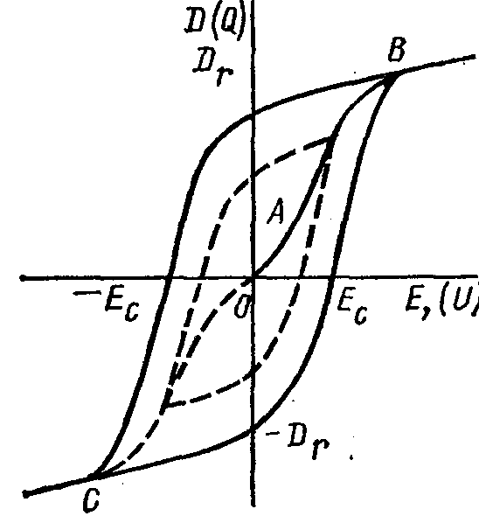
В отсутствии внешнего электрического поля сегнетоэлектрики, как правило, имеют доменную структуру, то есть разбиваются на микроскопические области, обладающие спонтанной поляризацией. В принципе, у ферромагнетиков также имеются домены - области спонтанного намагничивания, поэтому поведение сегнетоэлектриков в электрическом поле подобно поведению ферромагнетиков в магнитном поле. Единственным различием между сегнетоэлектриками и ферромагнетиками является то, что при помещении их в электрическое поле меняется вектор электрического смещения D = E + P, а у ферромагнетиков при помещении в магнитное поле меняется индукция B = H+I.
За рубежом сегнетоэлектрики называют ферроэлектриками, поскольку сегнетоэлектрики являются формальными аналогами ферромагнетиков.
Отечественное название - сегнетоэлектрики произошло от сегнетовой соли, двойной калий-натриевой соли винно-каменной кислоты (NaKC₄H₄O₆). Сегнетова соль была первым материалом, в котором обнаружена спонтанная поляризация. Свойства сегнетовой соли были всесторонне исследованы И.В. Курчатовым совместно с П.П. Кобеко в начале тридцатых годов двадцатого века. Монокристаллы сегнетовой соли нашли широкое применение для изготовления различных приборов в годы Великой Отечественной войны, однако в настоящее время сегнетова соль утратила свое техническое значение из-за низкой влагостойкости и низких механических свойств. Очень интенсивно начали развиваться фундаментальные и прикладные работы по сегнетоэлектричеству после открытия Б.М. Вулом (1944 г.) сегнетоэлектрических свойств титаната бария BаTiO₃.
Рисунок 1 Кривая поляризации сегнетоэлектрика и петля диэлектрического гистерезиса.
На примере BаTiO₃ рассмотрим структуру и свойства сегнетоэлектриков.
Химические связи в BаTiO₃ ионно-ковалентные. Титанат бария кристаллизуется в структуру типа перовскит. Элементарную ячейку решетки такого типа можно представить следующим образом: основу структуры составляют кислородные октаэдры, в центре которых расположены ионы титана. В свою очередь, ионы кислорода центрируют грани куба, составленного из ионов бария (рис. 2).
Размеры элементарной ячейки больше удвоенной суммы ионных радиусов ионов титана и кислорода. Поэтому ион титана имеет некоторую свободу перемещения в кислородном октаэдре.
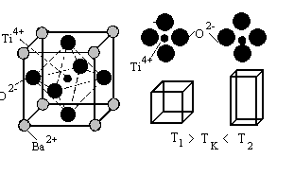При достаточно высоких температурах тепловая энергия иона титана достаточна для того, чтобы он непрерывно перебрасывался от одного иона кислорода к другому, поэтому усредненное положение иона титана находится в центре элементарной ячейки, и элементарная ячейка является симметричной - кубической.
Понижение температуры ведет к снижению кинетической энергии иона титана и при некоторой температуре (ниже 120 °С) он локализуется вблизи одного из ионов кислорода. В результате, симметрия в расположении заряженных частиц нарушается, и элементарная ячейка приобретает дипольный момент. В соседней элементарной ячейке ион титана смещается к отрицательному полюсу образовавшегося диполя. Таким образом, соседние элементарные ячейки становятся спонтанно поляризованными.
Рисунок 2. Кристаллическая решетка титаната бария, и деформация решетки при переходе через точку Кюри.
Одновременно со спонтанной поляризацией идет деформация кристаллической решетки, и кубическая решетка становится ромбоэдрической.
Итак, ниже некоторой температуры (температуры Кюри) сегнетоэлектрики самопроизвольно поляризуются, и при этом деформируется их кристаллическая решетка. Выше температуры Кюри сегнетоэлектрики переходят в параэлектрическое состояние, и кристаллическая решетка становится симметричной. Изменение типа кристаллической решетки при переходе через точку Кюри принято называть фазовым переходом.
Образование доменов в кристаллах сегнетоэлектриков связано с тем, что в том случае, когда все соседние элементарные ячейки кристалла поляризованы в одном и том же направлении, вокруг кристалла появляется внешнее электрическое поле. Наличие электрического поля повышает энергию системы и для снижения энергии кристалл самопроизвольно разбивается на домены.
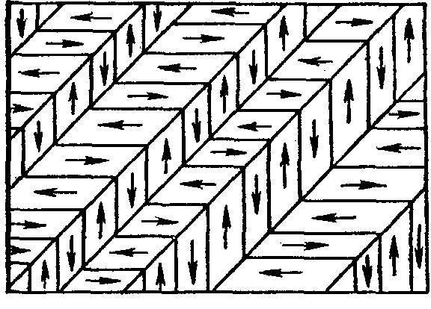
Поскольку ниже температуры Кюри симметрия кристаллической решетки уменьшается, то число направлений, вдоль которых выгодна спонтанная поляризация соседних кристаллических решеток, сравнительно мало. Такими направлениями будут направления типа <111>. Соответственно соседние домены могут быть разориентированы на 180 или на 90 градусов. Поскольку суммарные электрические моменты соседних доменов антипараллельны или перпендикулярны, то в целом кристалл сегнетоэлектрика не обладает электрическим моментом.
Рисунок 3. Разбиение кристалла сегнетоэлектрика на домены.
Важно отметить, что на границах доменов происходит постепенный поворот дипольных моментов из одного направления в другое, аналогично тому, как происходит этот поворот в ферромагнетиках. В этом еще одно сходство сегнетоэлектриков с ферромагнетиками. Очевидно, что границы доменов в сегнетоэлектриках взаимодействуют со структурными несовершенствами решетки так же, как и ферромагнетиках.
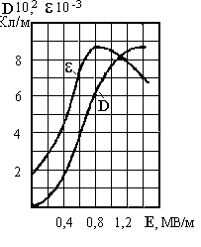При помещении сегнетоэлектрика в электрическое поле некоторые домены имеют минимальную энергию, поскольку их дипольные моменты совпадают с направлением поля. Для снижения суммарной энергии материала эти домены растут, и суммарная поляризация сегнетоэлектрика увеличивается (рис. 4). После того, как благоприятно ориентированные домены заполнят весь кристалл, рост поляризации прекратится.
Известно, что диэлектрическая проницаемость является отношением вектора электрического смещения к вектору напряженности электрического поля ε=D/E. Таким образом, в области резкого роста поляризации диэлектрическая проницаемость сегнетоэлектриков максимальна.
Рисунок 4. Зависимость вектора электрического смещения D и диэлектрической проницаемости ε от напряженности электрического поля Е
Подобная зависимость диэлектрической проницаемости сегнетоэлектриков от напряженности электрического поля позволяет использовать такие материалы для изготовления датчиков напряженности электрического поля и варикондов – нелинейных конденсаторов, емкость которых зависит от приложенного напряжения.
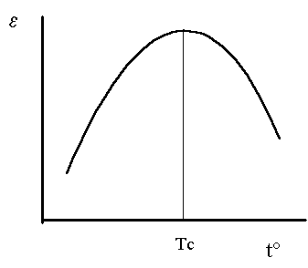Существенное влияние на поведение диэлектриков в электрическом поле оказывает и температура. Как отмечалось ранее, при достижении некоторой температуры сегнетоэлектрики переходят в параэлектрическое состояние. Эту температуру называют температурой Кюри. Рассмотрим влияние температуры на свойства сегнетоэлектриков подробнее, в качестве примера вновь возьмем титанат бария. При повышении температуры кинетическая энергия ионов возрастает, и взаимодействие между ионами кислорода и титана, образующими дипольные моменты, ослабевает. Поэтому поворот диполей облегчается, и максимум поляризации наблюдается при меньших значениях напряженности электрического поля. Следовательно, диэлектрическая проницаемость сегнетоэлектриков растет. При равенстве энергии электростатического взаимодействия ионов кислорода и титана с кинетической энергией колебаний ионов титана сегнетоэлектрик переходит в параэлектрическое состояние. При этом диэлектрическая проницаемость достигает максимума. Дальнейший рост температуры, приводит к тому, что тепловые колебания разориентируют диполи и диэлектрическая проницаемость снижается.
Рисунок 5 Изменение диэлектрической проницаемости сегнетоэлектриков при повышении температуры
Из приведенного рассмотрения вытекают две важные особенности сегнетоэлектриков. Во-первых, сегнетоэлектрики можно использовать для изготовления датчиков температуры. Во-вторых, изменение энергии электростатического взаимодействия между ионами и изменение массы ионов при легировании позволяет изменять температуру Кюри. Последнее обстоятельство позволяет создавать материалы с размытой точкой Кюри, тогда в достаточно широком диапазоне температур у сегнетоэлектрики будет достаточно большая диэлектрическая проницаемостью, что позволяет использовать такие материалы для изготовления конденсаторов большой емкости.
Кроме того, изменение точки Кюри при легировании позволяет изготавливать компенсирующие конденсаторы, емкость которых изменяется при нагреве и компенсирует изменение емкости других конденсаторов.
В качестве иллюстрации влияния легирования на свойства сегнетоэлектриков рассмотрим легирование титаната бария цирконатом бария и титанатом кальция.
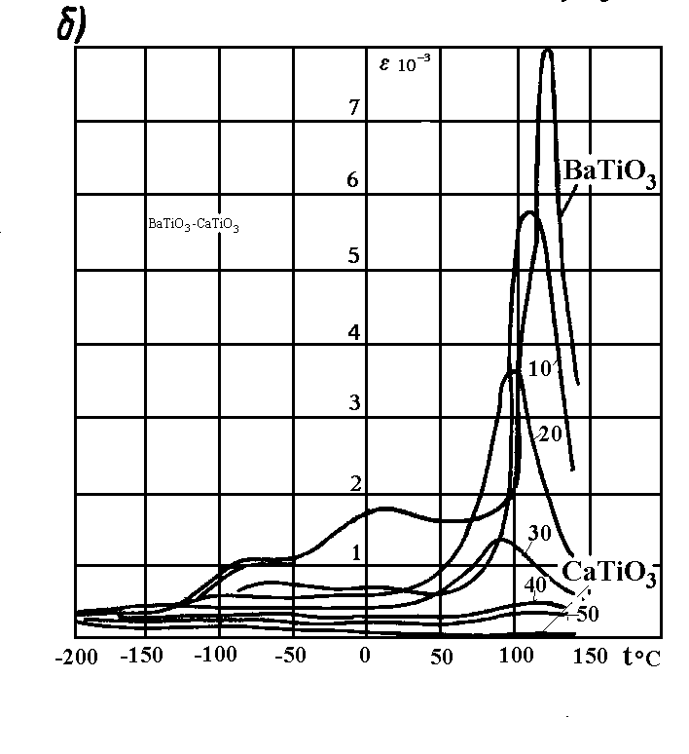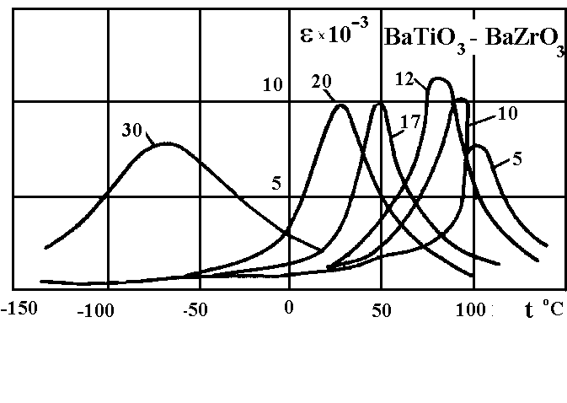
Как видно из приведенных рисунков, легирование приводит к существенному изменению свойств сегнетоэлектриков, поэтому на базе твердых растворов изготавливаются материалы с различными свойствами.
Рисунок 6 Влияние добавок ВаZrO₃ и CaTiO₃ к BaTiO₃ на диэлектрическую проницаемость. Цифрами обозначено процентное содержание добавок.
Конденсаторная сегнетоэлектрическая керамика. Для изготовления конденсаторной сегнетоэлектрической керамики используют добавки, которые «размывают» сегнетоэлектрический фазовый переход, что приводит к сглаживанию температурной зависимости диэлектрической проницаемости. Следует, однако, отметить, что сглаживание зависимости диэлектрической проницаемости от температуры ведет к снижению диэлектрической проницаемости.
Среди существующей конденсаторной сегнетокерамики можно выделить:
- Материалы со слабо выраженной зависимостью диэлектрической проницаемости от температуры. Типичным примером является сегнетокерамика Т-900. Данный материал является твердым раствором титанатов стронция и висмута. Максимум диэлектрической проницаемости соответствует точке Кюри, равной -140°С. В области рабочих температур (-50 +150°) температурная зависимость диэлектрической проницаемости - слегка падающая. Среднее значение ε составляет 900.
- Материалы со сглаженной зависимостью диэлектрической проницаемости от температуры. Типичный представитель этого класса материалов сегнетокерамика - СМ-1. Данную сегнетокерамику получают на основе титаната бария с добавкой окислов циркония и висмута. Материал используется для изготовления малогабаритных конденсаторов на низкие напряжения.
- Материалы с максимальным значением диэлектрической проницаемости в заданном диапазоне температур. Типичным представителем является материал Т-8000. Данный материал является твердым раствором BaTiO₃ – BaZrO₃. Максимум диэлектрической проницаемости находится в области комнатной температуры и составляет 8000. Используется для изготовления конденсаторов при комнатной температуре, работающих в нешироком диапазоне температур.
Сегнетоэлектрическая керамика для варикондов. Варикондами называют нелинейные конденсаторы, емкость которых зависит от напряженности электрического поля. Одна из важнейших характеристик варикондов – коэффициент нелинейности К – отношение максимального значения диэлектрической проницаемости к начальной диэлектрической проницаемости. Коэффициент нелинейности для различных материалов изменяется от 4 до 50. Основной кристаллической фазой в таких материалах являются твердые растворы системы Ba(Ti,Sn)O₃ или Pb(Ni,Zr,Sn)O₃.
Сегнетоэлектрики с прямоугольной формой петли гистерезиса. Благодаря диэлектрическому гистерезису сегнетоэлектрики можно использовать для записи информации. Поляризация в одном направлении означает хранение в памяти единицы, а поляризация в другом направлении означает хранение нуля. Для этих целей наиболее подходят материалы с петлей гистерезиса, близкой к прямоугольной. Прямоугольная петля гистерезиса наблюдается в монокристаллических сегнетоэлектриках.

Пьезоэлектрики.
В 1880 году братьями П. и Ж. Кюри был открыт прямой пьезоэффект – возникновение электростатических зарядов на пластинке, вырезанной из кристалла кварца, под действием механических напряжений. Эти заряды пропорциональны механическому напряжению, меняют знак вместе с ним и исчезают после снятия напряжений.
Наряду с прямым пьезоэффектом, наблюдается и обратный пьезоэффект, когда под действием электрического поля возникает механическая деформация кристалла, причем величина механической деформации прямо пропорциональна напряженности электрического поля.
Обратный пьезоэффект не следует смешивать с электрострикцией – деформацией диэлектриков под действием электрического поля. Электрострикция наблюдается как в твердых диэлектриках, так и жидких, тогда как пьезоэффект наблюдается только в твердых диэлектриках с определенной кристаллической структурой. Кроме того, при электрострикции наблюдается квадратичная зависимость между напряженностью поля и деформацией, а при пьезоэффекте – зависимость линейная.
Пьезоэлектрический эффект наблюдается только тогда, когда кристаллическая решетка несимметрична. Отсутствие центра симметрии кристаллической решетки является необходимым, но недостаточным условием появления пьезоэлектрического эффекта.
Как отмечалось выше, при прямом пьезоэффекте заряды на поверхности диэлектрика пропорциональны приложенной силе.
( )
$Q=\text{dF}$Где Q – величина заряда, F – величина приложенной силы, d - коэффициент пропорциональности между зарядом и приложенной силой, называемый пьезомодулем.
Поделив величину заряда и приложенную силу на площадь S, получим
( )
$\frac{Q}{S}=d\frac{F}{S}$или $q_{s}=P=dσ$ ( )
где: q_{s} – поверхностная плотность зарядов, Р – поляризация, σ - механические напряжения.
Для случая обратного пьезоэффекта пьезомодуль связывает величину относительной деформации кристалла с напряженностью электрического поля
$Δll=ε=\text{dE}$ ( )
Важно отметить, что приведенные соотношения имеют лишь качественный характер. Реальное описание пьезоэлектрического эффекта намного сложнее. Дело в том, что механическое напряжение является тензорной величиной, имеющей шесть независимых компонентов, тогда как поляризация является векторной величиной. Поэтому пьезомодуль, устанавливающий связь между вектором поляризации и механическими напряжениями, является тензором третьего ранга, имеющим 18 независимых компонентов. В тензорной форме уравнение прямого и обратного пьезоэффектов принимает следующий вид:
$P_{i}=d_{\text{ij}}σ_{j},$ ( )
$ε_{j}=d_{\text{ij}}E_{i}$ ( )
где i = 1,2,3 – компоненты вектора поляризованности; j = 1,2…6 – компоненты тензора механических напряжений или деформаций.
Помимо пьезомодуля еще одной важной характеристикой пьезоэлектриков является коэффициент электромеханической связи k. Квадрат этого коэффициента представляет собой отношение механической энергии к полной электрической энергии полученной от источника питания.

Пьезоэлетрические материалы
В настоящее время известно большое количество веществ, обладающих пьезоэлектрическими свойствами, в том числе – все сегнетоэлектрики. Однако не все пьезоэлектрические материала нашли техническое применение.
Одним из наиболее известных пьезоэлектриков является монокристаллический кварц – безводный диоксид кремния, кристаллизующийся в тригонально-трапецоэдрическом классе гексагональной сингонии. Крупные природные прозрачные кристаллы кварца получили название горного хрусталя. В кристаллах кварца принято различать три главные оси: Х – ось, проходящую через вершины шестиугольника поперечного сечения (таких осей 3); Y - ось, перпендикулярную осям шестиугольника поперечного сечения (таких осей также три); Z – ось, проходящую через вершины кристалла.
Пластинки кварца, вырезанные перпендикулярно оси Z, не обладают пьезоэлектрическим эффектом. Наибольший эффект наблюдается в пластинках, вырезанных перпендикулярно оси Х.
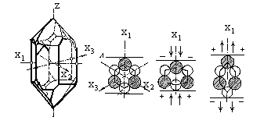
Плоскопараллельная полированная пластинка кварца с электродами и держателем представляет собой пьезоэлектрический резонатор, то есть является колебательным контуром с определенной резонансной частотой колебаний. Резонансная частота зависит от толщины пластинки и направления среза. Преимуществами кварцевых резонаторов является малый tgδ и высокая механическая добротность. Благодаря высокой механической добротности кварцевые резонаторы используют в качестве фильтров с высокой избирательной способностью, а также для стабилизации и эталонирования частоты в генераторах. Одним из важнейших требований к таким резонаторам является температурная стабильность резонансной частоты. Этому требованию удовлетворяют пластинки специальных косых срезов по отношению к главным осям.
Рисунок 7 Кристалл кварца и схема возникновения пьезоэлектрического эффекта.
Природные кристаллы кварца, как правило, содержат дефекты, снижающие их ценность. Поэтому основные потребности пьезотехники удовлетворяются искусственными кристаллами, выращиваемыми из насыщенных кремнием щелочных растворов.
Помимо кварца, в качестве материалов для пьезоэлектрических элементов широко используют ниобат и танталат лития. По своей природе данные материалы являются сегнетоэлектриками. Для придания им пьезоэлектрических свойств производят отжиг в сильном электрическом поле, что проводит к созданию монодоменного состояния.
Аналогичным образом можно перевести в пьезоэлектрическое состояния сегнетокерамику. Поляризованную сегнетокерамику называют пьезокерамикой. Пьезокерамика имеет перед монокристаллами то преимущество, что из нее можно изготовить активный элемент любой формы и размера. В качестве материала для пьезокерамики используют твердые растворы на основе титаната бария, титаната-цирконата свинца, метаниобата свинца.
Пьезокерамические материалы принято разделять на четыре функциональные группы. Материалы группы 1 используют для изготовления высокочувствительных элементов, работающих в режиме приема или излучения механических колебаний. Для таких материалов необходим большой пьезомодуль. Материалы группы 2 используют для изготовления генераторов сильных сигналов, работающих в условиях сильных электрических полей или высоких механических напряжений. Для таких материалов необходимо высокое удельное электрическое сопротивление. Материалы группы 3 используют для изготовления пьезоэлементов, обладающих повышенной стабильностью резонансных частот в зависимости от температуры и времени. Материалы группы 4 используются для изготовления высокотемпературных пьезоэлементов.
Материалы на основе титаната бария. Наиболее дешевым материалом является пьезокерамика ТБ-1 (BaTiO₃). Отсутствие в составе летучих при обжиге компонентов и простота технологии изготовления обусловливают его широкое распространение. Большей температурной стабильностью характеристик обладают твердые растворы титанатов бария и кальция с добавкой кобальта (ТБК-3) и титанатов бария кальция и свинца (ТБКС).
Материалы на основе твердых растворов титаната – цирконата свинца. На основе этих твердых растворов разработана серия пьезоэлектрических материалов, носящих условное название ЦТС (за рубежом PZT). Состав этих материалов базируется на твердом растворе, содержащем 53-54% цирконата свинца и 46-47% титаната свинца. Для улучшения характеристик в основной раствор вводятся добавки титаната стронция, а также ряд оксидов – оксиды ниобия, тантала, лантана, неодима и др.
Температура Кюри этих материалов превышает 250 °С, и у них отсутствуют низкотемпературные фазовые переходы, что приводит к большой стабильности диэлектрической проницаемости и пьезомодуля по сравнению с характеристиками керамики на основе титаната свинца. Технология получения изделий из ЦТС усложнена тем, что в состав ЦТС входит летучий оксид свинца, который улетучивается при обжиге. Это обстоятельство приводит к плохой воспроизводимости свойств, поэтому обжиг заготовок пьезоэлементов производят в атмосфере паров оксида свинца.
Материалы на основе метаниобата свинца. Твердые растворы метаниобатов свинца и бария ((Pb,Ba)Nb₂O₃), содержащие 40-50% метаниобата бария, имеют высокую температуру точки Кюри (свыше 250 °С); у них также отсутствуют низкотемпературные фазовые переходы. Технология изготовления изделий из них проще, поэтому материалы марок НБС получили широкое распространение.
Свойства некоторых пьезокерамических материалов приведены в таблице 1.
Таблица 1 Характеристики различных пьезокерамик.
Марка материала | Функциональная группа | Диэлектрическая проницаемость | Точка Кюри, °С | Коэффициент электромеханической связи | Пьезомодули (d) 10⁻¹¹, Кл/Н, не менее
 |  |  |  |  | d₃₁ | d₃₃
ТБ-1 | 1 | 1500±300 | 110 | 0,20 | 4,5 | 10
ТБК –3 | 2 | 1200±200 | 95 | 0,2 | 4,3 | 8,3
ТБКС | 3 | 450±50 | 150 | 0,17 | 2 | 5
ЦТС 19 | 1 | 1725±325 | 290 | 0,4 | 10,0 | 20,0
ЦТСНВ-1 | 1 | 2250±560 | 240 | 0,45 | 16,5 | 40,0
ЦТС-23 | 2 | 1075±225 | 275 | 0,43 | 10,0 | 20,0
ЦТС-24 | 2 | 1075±225 | 270 | 0,45 | 10,0 | 20,0
ЦТБС-3 | 2 | 2300±500 | 180 | 0,45 | 12,5 | 32,0
ЦТСС-1 | 2 | 1150±150 | 260 | 0,43 | 7,5 | 18,0
ЦТС-22 | 3 | 800±200 | 300 | 0,20 | 2,0 | 5,0
ЦТС-35 | 3 | 1000±200 | 300 | 0,38 | 7,0 | Не норм.
ЦТС-21 | 4 | 550±150 | 400 | 0,2 | 2,7 | 6,7
НБС 1 | 2 | 1600±300 | 245 | 0,28 | 6,7 | 16,7
НБС-3 | 3 | 1800±400 | 250 | 0,20 | 4,5 | 10,0

Электреты.
Электретами называют диэлектрики, длительное время сохраняющие электризованное состояния после окончания внешнего воздействия, вызвавшего электризацию. Электреты являются формальными аналогами постоянных магнитов, создающих вокруг себя магнитное поле. Принципиальная возможность получения таких материалов была предсказана Фарадеем. Термин «электрет» был предложен Хевисайдом в 1896 году по аналогии с английским «magnet» - постоянный магнит, а первые электреты получены японским исследователем Егучи в 1922 году. Егучи охладил в сильном электрическом поле расплав карнаубского воска и канифоли. Электрическое поле сориентировало полярные молекулы, и после охлаждения материал остался в поляризованном состоянии. Для уточнения технологии такие материалы называют термоэлектретами.
Существуют и другие технологии получения электретов. Электроэлектреты получают при выдержке электретов в сильных полях при комнатной температуре. При этом электрическое поле вырывает электроны с одной поверхности материала и пересыщает ими другую.
Фотоэлектреты получают одновременным воздействием электрического поля и света. Облучение материала светом возбуждает атомы и снижает работу выхода электронов.
Короноэлектреты получают при воздействии на диэлектрик коронного разряда. В коронном разряде происходит насыщение одной поверхности диэлектрика ионами одного знака и насыщение противоположной поверхности ионами другого знака.
Радиоэлектреты получают воздействием пучками заряженных частиц высокой энергии.
Трибоэлектреты получают, воздействуя на них трением. Разрушение молекул при трении проводит к несимметричному расположению зарядов.
Получение электретов сводится, таким образом, к электризации диэлектрика, в результате которой образуются большие по значению и стабильные во времени заряды, поверхностные потенциалы, электрические поля. Решать эту задачу можно как путем получения «замороженной поляризации, так и путем получения высоких концентраций избыточных неравновесных, не скомпенсированных зарядов.
Сравнительную эффективность каждого из этих путей можно оценить на основе следующего приблизительного расчета. Пусть в качестве электризуемого диэлектрика выбран полярный полимер с плотностью (ρ) 10³ кг/м³ с молекулярной массой (m) 10² кг/моль. Тогда в единичном объеме содержится ρN_{A}/m частиц, где N_{A} = 6×10²⁶ кмоль⁻¹- число Авогадро. Если принять, что электрический момент каждой частицы равен 10⁻²⁹ Кл×м и все частица ориентированы в направлении, перпендикулярном поверхности электрета, то поверхностная плотность зарядов составит 6 10-2 Кл×м⁻². Это значение превышает экспериментально наблюдаемые значения поверхностной плотности заряда примерно в 600 раз. Следовательно, для получения экспериментально наблюдаемых значений плотности электрических зарядов на поверхности достаточно сориентировать один диполь из 600.
Если считать, что поверхностная плотность зарядов создается не диполями, а заряженными частицами (е=1,6 10⁻¹⁹ Кл), то для получения реально наблюдаемых значений плотности электрического заряда на поверхности электрета должно быть 6,25 10⁻¹⁴ м⁻² частиц. Всего на поверхности диэлектрика имеется ρN_{A}/m^{2/3} или 3,3 10¹⁸ частиц. Следовательно, для получения экспериментально наблюдаемой плотности зарядов достаточно, чтобы из 5000 частиц одна была заряженной.
Из этого оценочного расчета видно, что целесообразнее получать электрет, вводя в диэлектрик заряженные частицы.
Важно отметить, что если бы величины поверхностной плотности зарядов определялись электрической прочностью материала диэлектриков, то запасенный заряд был бы существенно больше реально наблюдаемого. Ограничения на плотность зарядов накладывают электропроводность диэлектриков и перераспределение заряда по толщине со временем. У полярных диэлектриков - электропроводность выше, чем у неполярных. Это связано с тем, что молекулы полярных диэлектриков активно притягивают к себе ионы примесей, поэтому концентрация носителей заряда в полярных диэлектриках всегда выше, чем в неполярных. Поэтому, электроэлектреты, фотоэлектреты, короноэлектреты и радиоэлектреты, которые обычно получают из неполярных материалов, имеют большую стабильность во времени, чем термоэлектреты.
Электреты используются для создания электрических полей (электретные линзы для фокусировки электронов, электретные фильтры для очистки дымовых газов и др.) и для создания преобразователей механических перемещений в электрические (электретные микрофоны, электретные клавиши и др.). Кроме того, электреты используют в электрофотографии, в дозиметрах, в датчиках вибраций. Имеются сведения о применении электретов в головках звукоснимателей и в маломощных реле.

Жидкие кристаллы
Первым, кто обнаружил жидкие кристаллы, вернее, первым, кто понял, что это самостоятельное агрегатное состояние вещества, был австрийский ученый Рейнитцер. Исследуя синтезированное им вещество холестерилбензоат, он обнаружил, что при нагреве до 145° С кристаллы этого вещества плавятся, образуя мутную, сильно рассеивающую свет жидкость. При достижении температуры 179° С жидкость становится прозрачной. Неожиданные свойства проявила мутная фаза холестерилбензоата. Рассматривая ее под поляризационным микроскопом, Рейнитцер обнаружил, что она обладает двупреломлением. Явление двупреломления – это типично кристаллический эффект. Этот факт позволил предположить, что в жидкости содержатся кристаллиты, однако исследования Лемана показали, что мутная фаза однородна по составу и представляет собой новое фазовое состояние. Это состояние Леман назвал жидкокристаллическим, или мезофазой. «Мезос», в переводе с греческого языка, означает промежуточный, средний.
Для жидких кристаллов характерна сильная зависимость оптических свойств, а также высокая чувствительность оптических свойств к внешним электрическим и магнитным полям. Эти обстоятельство позволяет использовать жидкие кристаллы для изготовления различных индикаторов.
Понятием «жидкие кристаллы» обычно называют большое количество жидкокристаллических фаз с различными структурой и свойствами.
Нематики. Это название происходит от греческого «нема» (νημα), что означает нить. Молекулы таких веществ представляют собой образования со сравнительно большим молекулярным весом, причем их протяженность в одном направлении гораздо больше, чем в поперечных. Для характеристики ориентационного порядка нематиков вводится вектор единичной длины – директор, направление которого совпадает с направлением усредненной ориентации длинных осей молекул. Кроме того, вводится еще одна величина, параметр порядка S, которая характеризует степень ориентационного упорядочения молекул.
$S=\frac{3}{2}(\bar{с}\bar{o}{\bar{s}}^{2}\bar{θ}−\frac{1}{3})$, ( )
где θ - угол между направлениями директора и мгновенным направлением длинной оси молекул.
Очевидно, что параметр может принимать значения от 0 до 1. Значение S = 1 соответствует полной ориентационной упорядоченности, S = 0 означает полный ориентационный беспорядок и соответствует нематику, перешедшему в изотропную жидкость.
Интересен тот факт, что в нематическом состоянии не все молекулы имеют одинаковую ориентацию. Требования максимума энтропии системы приводят к тому, что на разных участках директор ориентирован по-разному. Поэтому в жидком кристалле появляются области с различными направлениями директора. Такие области, по аналогии с сегнетоэлектриками и ферромагнетиками, называют доменами. На границах раздела доменов меняется коэффициент преломления света, поэтому жидкие кристаллы выглядят мутными, если не принять специальных мер.
Смектики. Название произошло от греческого «смегма» (σμηγμα), что означает «мыло». В этих материалах, помимо ориентационной упорядоченности молекул, существует частичное упорядочение центров тяжести молекул. Иначе говоря, центры тяжести молекул организованы в слои, расстояние между которыми фиксированы. Слои молекул легко смещаются относительно друг друга, и смектики на ощупь мылоподобные. При плавлении таких веществ вначале образуется смектическая фаза, затем нематическая фаза, и только при более высоких температурах происходит переход в обычную изотропную жидкость. Для описания смектиков используется единичный вектор, задающий среднюю ориентацию молекул – директор и параметр порядка S. В зависимости от ориентации направления директора к нормали к плоскости слоя молекул принято различать смектики с различными структурами. Наиболее хорошо изучены смектики с структурой А и смектики с структурой С. У смектиков с структурой А директор направлен перпендикулярно плоскости слоя молекул.
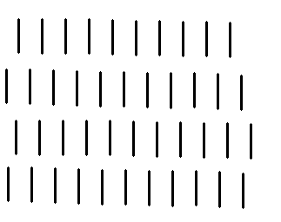
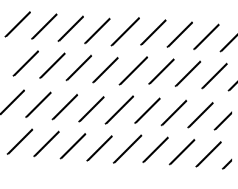

Рисунок 8 Молекулярное упорядочение в смектиках с структурой А и С.
У смектиков с структурой С директор направлен не по нормали к слою молекул, а образует с ним некоторый угол. Схематическое расположение молекул в смектиках с структурой А и С показано на рисунке 8.
Холестерики. Структура таких жидких кристаллов похожа на структуру нематиков. Однако директоры соседних молекул смещены относительно друг друга, в результате чего образуется холестерическая спираль. Такая фаза ведет себя по отношению к падающему излучению подобно интерференционному фильтру. Поскольку шаг спирали составляет величину порядка 300 нм, то белый свет раскладывается в спектр. Иначе говоря, если плоский слой холестерического жидкого кристалла освещать белым светом, то в отраженном свете он будет выглядеть окрашенным, причем окраска будет зависеть от угла наблюдения и от температуры. При изменении температуры меняется шаг винтовой спирали, что и определяет влияние температуры на окраску холестериков. Цветовые термоиндикаторы успешно применяются для технической и медицинской диагностики. Они позволяют легко получить картину теплового поля в виде цветовой диаграммы. Кроме того, холестерики могут использоваться для визуализации СВЧ полей.

Оптические свойства нематиков.
Как отмечалось ранее, весь объем жидких кристаллов разбивается на домены, вследствие чего возникает оптическая неоднородность среды и наблюдается сильное рассеяние света. Такие жидкие кристаллы выглядят мутными. Для практического использования необходимо получить однодоменную структуру жидкого кристалла. Иначе говоря, необходимо использование факторов, стабилизирующих однодоменное строение жидкого кристалла. Такими факторами могут быть:
- поверхностные силы, задающие определенную ориентацию молекул на поверхностях;
- внешние поля (как правило, электрические), ориентирующие молекулы сразу во всем объеме.
Исторически первый, но не утративший своего значения и в наше время способ получения однодоменных образцов состоит в специальной обработке поверхностей, ограничивающих жидкий кристалл. Для обработки поверхностей применяют скрайбирование (нанесение царапин), напыление на поверхность молекулярных слоев, нанесение поверхностно-активных молекул специальных веществ – ориентатнов.
Однородно ориентированные слои нематика с осями молекул, параллельными поверхностям пластин, называют планарной текстурой, а с осями перпендикулярными поверхностям, – гометропной текстурой.
Очевидно, что ориентирующее влияние поверхности на молекулы жидкого кристалла тем сильнее, чем менее молекулы удалены от поверхности. Поэтому следует ожидать, что однородной структуры жидкого кристалла можно добиться в тонких слоях. Практика показывает, что полной однородности структуры можно добиться, поместив жидкий кристалл между пластинками с зазором 10 – 100 микрометров. Пластины, ограничивающие жидкий кристалл, как правило, изготавливаются из прозрачных материалов – стекла или полимеров, для изготовления прозрачных электродов используются слои окиси олова (SnO₂).
Важными характеристиками нематических жидких кристаллов являются оптическая и диэлектрическая анизотропия.
Под оптической анизотропией (Δn) понимают разность в показателях преломления световых волн, электрические векторы которых параллельны и перпендикулярны преимущественной ориентации молекул. Для типичных случаев Δn ≈ 0,3, то есть однородно ориентированные нематические структуры ведут себя подобно оптически положительным одноосным кристаллам.
Под диэлектрической анизотропией понимают разницу в значениях диэлектрической проницаемости измеренных вдоль и поперек направления преимущественной ориентации молекул (Δε). В соответствии со знаком Δε, различают положительную и отрицательную диэлектрическую анизотропию. Положительная диэлектрическая анизотропия нематика соответствует меньшей диэлектрической проницаемости (большей фазовой скорости) для света, поляризованного перпендикулярно направлению директора. В нематике с отрицательной диэлектрической анизотропией фазовая скорость света, поляризованного перпендикулярно направлению директора, оказывается меньше скорости света, поляризованного в направлении директора.
Микроскопической причиной возможности существования различных знаков Δε являются особенности строения молекул, образующих жидкий кристалл. Величина Δε пропорциональна параметру порядка S,то есть изменяется с температурой нематика, и ее среднее значение лежит в интервале 0,2-0,01 при средней диэлектрической проницаемости ε = 2-2,5. Оптические характеристики планарной текстуры таковы, что без изменения поляризации в ней распространяется только свет, линейно поляризованный ортогонально и параллельно директору. Любая другая поляризация изменяется по мере распространения света.
Докажем это. Произвольно поляризованный свет можно разложить на волны, поляризованные параллельно и перпендикулярно директору. Каждая из этих волн движется со своей фазовой скоростью, и на выходе из ячейки возникнет разность фаз между волнами. Следовательно, сложение вышедших волн даст волну с изменившейся поляризацией.
Итак, поляризационные свойства планарной и гомеотропной текстур нематика оказываются различными. Точно также различны свойства пластин обычных кристаллов, если они вырезаны так, что в одной из них оптическая ось перпендикулярна, а у другой параллельна поверхности. Существенным отличием нематиков от обычных кристаллов является то, что у нематиков направление оптической оси можно менять путем внешних воздействий. Так, при приложении электрического поля молекулы нематика ориентируются так, чтобы направление большего значения диэлектрической проницаемости совпало с направлением поля. Таким образом, ячейку с гомеотропной структурой можно превратить в ячейку с планарной структурой. Наложив на ячейку поляроидную пленку, можно изменять прозрачность ячейки при помощи приложения напряжения. Расчеты, выполненные Фридериксом с сотрудниками, показали, что для перестройки структуры типичной ячейки необходимы напряжения порядка единиц вольт. Время перестройки ячейки порядка миллисекунды.
Электроннооптические эффекты в ячейке могут проявляться не только в переходах из прозрачного в непрозрачное состояние или наоборот, но также в изменении окраски ячейки. Если в нематик добавить небольшое количество дихроичного красителя, то при переориентации молекул нематика происходит и переориентация молекул красителя, что приводит к изменению цвета ячейки.
По электрическим свойствам жидкие кристаллы относятся к полярным диэлектрикам с невысоким удельным сопротивлением (ρ=10⁶-10¹⁰ ОМ×м). При работе в постоянных полях перемещение ионов и их взаимодействие с материалом электродов приводит к постепенной деградации ячеек – потере контраста. Кроме того, в материалах с низким удельным сопротивлением поток ионов нарушает упорядоченное расположение молекул нематика. В результате образуются области рассеяния, что проявляется как помутнение ячейки. Этот эффект называют динамическим рассеянием света.
Эффект динамического рассеяния света также используется для изготовления индикаторов. Преимуществами таких индикаторов является то, что при переменном напряжении удается ослабить процессы электролиза и увеличить срок службы индикаторов до десятков тысяч часов. Кроме того, эффект проявляется в неполяризованном свете, что упрощает конструкцию индикаторов. Недостатком является необходимость использовать более высокие напряжения, чем в случае чисто полевых эффектов.
Поскольку в индикаторах на жидких кристаллах используется окружающий свет, то потребляемая мощность значительно меньше, чем у других индикаторных устройств, и составляет 10⁻⁴ – 10⁻⁶ Вт/см². Это на несколько порядков ниже, чем в светодиодах, порошковых и пленочных люминофорах, а также в газоразрядных индикаторах.
Другими достоинствами жидкокристаллических индикаторов являются: а) хороший контраст при ярком освещении;
б) совместимость с интегральными схемами по рабочим параметрам и конструктивному исполнению;
в)сравнительная простота изготовления и низкая стоимость.
Принципиальными недостатками устройств на жидких кристаллах являются невысокое быстродействие, а также подверженность процессам электрохимического и фотохимического старения.

Оптические свойства холестериков
При нахождении холестерика в электрическом или магнитном поле происходит искажение шага спирали молекулы. В полях достаточно большой напряженности при положительной диэлектрической или магнитной анизотропии холестерическая спираль полностью раскручивается. Такое поведение спирали во внешнем поле связано с конкуренцией межмолекулярного взаимодействия, которое стремится установить геликоидальное упорядочение длинных осей молекул, и взаимодействия молекул с приложенным полем, ориентирующим длинные оси молекул вдоль поля. Изменение шага спирали во внешнем поле вызывает изменение окраски холестерика и может быть использовано для создания цветных индикаторов. Следует отметить, что приложение поля к планарной структуре технически неудобно, поэтому наибольший интерес вызывает приложение поля перпендикулярно поверхности ячеек. Если поле, перпендикулярное поверхности ячеек, накладывается на холестерик с отрицательной анизотропией диэлектрической проницаемости, то оно оказывает стабилизирующее воздействие на планарную текстуру. Кроме того, происходит уменьшение шага спирали, что дает возможность управлять цветом ячейки.
Так же, как и в нематиках, в холестериках при наложении достаточно сильного электрического поля появляются гидродинамические эффекты. Иначе говоря, в холестерике появляются турбулентные потоки, и холестерик перестает быть прозрачным. То есть в холестерике появляется динамическое рассеяние света.
В отличие от нематика, динамическое рассеяние света в холестерике может обладать памятью. Рассеивающее свет состояние может сохраняться и после снятия поля. Время памяти зависит от конкретных свойств холестерика и может сохраняться от минут до нескольких лет. Приложение переменного напряжения переводит холестерик в исходное нерассеивающее состояние. Это свойство позволяет использовать холестерики для создания ячеек памяти.

Оптические свойства смектиков.
Смектики - это наиболее обширный класс жидких кристаллов. Причем некоторые разновидности смектиков обладают сегнетоэлектрическими свойствами.
Смектик типа А является оптически однородной средой, поскольку оптическая ось совпадает с направлением директора, для которого показатель преломления не зависит от поляризации света. Смектики типа С являются двухосными средами, то есть в них существуют два направления распространения света, для каждого из которых показатель света не зависит от поляризации. Такое различие в свойствах связано с тем , что у смектиков типа А возможно вращение молекул вокруг длинной оси, а смектиков типа С такое вращение затруднено.
Поскольку вращение молекул вдоль длинной оси смектиков типа С затруднено, то ориентация соседних молекул оказывается близкой, то есть такие жидкие кристаллы будут обладать сегнетоэлектрическими свойствами. Требование минимума энерии приводит к постепенному повороту дипольных моментов на границах доменов. Иначе говоря, на границах доменов появляется структура, аналогичная структуре холестериков. При нагреве таких материалов границы доменов расширяются, и во всем объеме структура смектика становится аналогичной структуре холестерика. Такие смектики называют киральными.
Следует отметить, что шаг спирали киральных смектиков, как правило, больше шага спирали холестериков, поэтому селективное отражение света наблюдается в инфракрасном диапазоне. Наложение электрического поля приводит к изменению шага спирали, что позволяет преобразовывать инфракрасное излучение в видимое.

Суперионные проводники.
Суперионными проводниками называют диэлектрики с ионной связью, проводимость которых резко возрастает при достижении некоторой температуры, меньшей температуры плавления. Этот эффект связывают с так называемым внутренним плавлением. Иначе говоря, если жидкие кристаллы совмещают свойства жидкости и кристалла, то суперионные проводники совмещают свойства кристалла и жидкости.
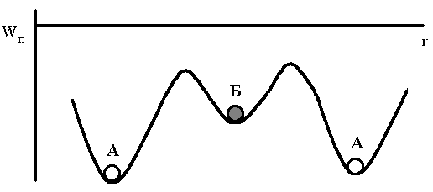Для объяснения эффекта внутреннего плавления следует рассмотреть особенности потенциально кривой таких материалов. Для потенциальной кривой таких материалов характерны различия в глубине потенциальных ям для ионов разных сортов. Так, например, для ионов типа А потенциальные ямы глубже, а для ионов типа Б потенциальные ямы мельче. При нагреве материала ионы приподнимаются из потенциальных ям, и при некоторой температуре тепловая энергия материала сравнивается с потенциальной энергией ионов типа Б, но оказывается меньше энергии потенциального взаимодействия ионов типа А. Иначе говоря, ионы типа Б выходят из узлов кристаллической решетки и становятся свободными носителями заряда. Вместе с тем ионы типа А образуют кристаллическую решетку.
Рисунок 9 Потенциальная кривая суперионных проводников. W_{П} – энергия потенциального взаимодействия, r - расстояния между ионами.
Строение суперионных проводников при высоких температурах (температурах, достаточно больших для перехода в суперионное состояние) напоминает строение металлов, у которых между положительными ионами находится электронный «газ». Единственным различием является то, что в суперионных проводниках между ионами одного знака находится «газ» ионов другого знака.
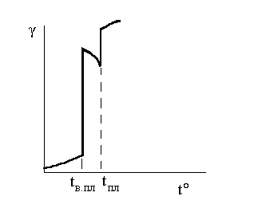Исходя из этих представлений, легко объяснить влияние температуры на электропроводность суперионных проводников. До температуры внутреннего плавления повышение температуры приводит к росту электропроводности по экспоненциальному закону, что характерно для любых диэлектриков. Это связано с тем, что по мере роста температуры возрастает вероятность флуктуации энергии, достаточной для выхода иона из потенциальной ямы. Следовательно, при росте температуры увеличивается концентрация свободных ионов. При достижении температуры внутреннего плавления ионы с менее глубокой потенциальной ямой выходят из узлов кристаллической решетки, что ведет к резкому росту электропроводности.
Рисунок 10. Зависимость электропроводности суперионных проводников от температуры.
При дальнейшем росте температуры активизация колебаний ионов решетки приводит к снижению электропроводности. Это явление имеет ту же природу, что и снижение электропроводности при нагреве металлов.
В металлах нагрев ведет к активизации колебаний узлов кристаллической решетки, в результате чего кристаллическая решетка локально искажается. Известно, что основными носителями заряда в металлах являются электроны. Движение электронов в металлах с плотноупакованной кристаллической решеткой удобно представить в виде движения электронной волны. При взаимодействии электронной волны с узлами кристаллической решетки электронная волна передает энергию ионам, находящимся в узлах решетки. Поглотив энергию электронной волны, ионы возбуждаются, колеблются и распространяют во все стороны дифрагированные электронные волны. Дифрагированные волны интерферируют, и образуется новая волна. В том случае, когда кристаллическая решетка правильна, ионы являются когерентными источниками дифрагированные волн, поэтому амплитуды дифрагированных волн суммируются, и формируется новая волна, амплитуда которой равна амплитуде исходной волны (см. рис. 11).
Рисунок 11 Взаимодействие электронной волны с ионами кристаллической решетки металлов; а) правильная кристаллическая решетка, б) искаженная кристаллическая решетка.
Энергия волны пропорциональна квадрату ее амплитуды, таким образом, в правильной кристаллической решетке электронная волна движется без потерь, и удельное электрическое сопротивление материала с идеальной кристаллической решеткой равно нулю. Появление в кристаллической решетке дефектов приводит к смещению некоторых ионов из равновесных положений, и дифрагированные волны становятся некогерентными (рис. 11). При сложении некогерентных волн амплитуда результирующей волны оказывается меньше амплитуды падающей волны, в результате у металла удельное электрическое сопротивление становится отличным от нуля. С ростом температуры происходит локальное искажение кристаллической решетки металлов, а следовательно, увеличивается удельное электрическое сопротивление.
В суперионных проводниках носителями заряда являются ионы, движение которых также можно представить в виде движения волны ионов. Аналогичным образом удельное электрическое сопротивление суперионных проводников растет при локальном искажении остова решетки, на котором дифрагирует ионная волна.
Дальнейшее повышение температуры приводит к полному плавлению кристалла, то есть тепловая энергия сравнивается с работой выхода ионов из самых глубоких потенциальных ям. Поэтому проводимость суперионных проводников вновь возрастает. Рост температуры повышает кинетическую энергию ионов и уменьшает их электростатическое взаимодействие. Поэтому рост температуры после полного плавления суперионных проводников ведет к росту проводимости.
Открыты суперионные проводники были в 1912 году при исследовании свойств галогенидов серебра. При этом было обнаружено, что кристаллы иодида серебра проявляют необычные свойства (резкий рост электропроводности) при нагреве. У кристаллов фторида и хлорида серебра таких свойств нет. Несколько позже были открыты суперионных проводников соединений меди. Длительное время медь и серебро считались «магическими» металлами, соединения которых могут проявлять свойства суперионных проводников. Однако, после того как была понята природа явления, были открыты и другие материалы со свойствами суперионных проводников. Разберем природу проявления данного явления подробнее.
У серебра и йода довольно-таки большая разница в размерах ионов, поэтому, хотя у иодида серебра кристаллическая решетка такая же, как у фторида серебра, упругие искажения кристаллической решетки велики. Следовательно, потенциальная яма для ионов серебра в решетке иодида серебра мельче, чем в решетке фторида серебра. Поэтому у иодида серебра проявляется эффект суперионных проводников. Итак, для проявления данного эффекта необходимы два условия: наличие ионной связи и большая разница в размерах ионов. Следовательно, свойствами суперионных проводников будут обладать окислы редкоземельных металлов, в которых носителями зарядов будут являться ионы кислорода; алюминат натрия, в котором носителями заряда являются ионы натрия, и так далее.
На основе суперионных проводников можно создавать целый ряд интересных технических устройств. Одним из первых (и самых курьезных) предложений по применению суперионных проводников была идея знаменитого теоретика, открывшего третье начало термодинамики, Нернста. Он предложил использовать окислы редкоземельных металлов для изготовления нитей накаливания ламп освещения. Идея была запатентована, и производители ламп накаливания выкупили патент, причем совершенно зря выкупили. Переход в состояние суперионных проводников у оксидов редкоземельных металлов наблюдается при температурах, превышающих 600 °С. Иначе говоря, для того чтобы включить такую лампочку, нужно предварительно разогреть спираль до 600 °С. Для того, чтобы свет испускаемый лампочкой, был как можно ближе к солнечному спектру, температура нити накаливания должна быть 2400 – 2600 °С, следовательно, достаточно трудно, вернее, невозможно, найти материал для подогревателя спирали, который работал бы при таких температурах в окислительной среде.
Тем не менее, суперионные проводники на основе окислов редкоземельных металлов активно используются в технике. На их основе делают высокотемпературные датчики температур, а также анализаторы газов. Поскольку основными носителями заряда в таких материалах являются ионы кислорода, то сопротивление зависит не только от температуры, но и от парциального давления кислорода в окружающей среде.
Помимо изготовления датчиков, суперионные проводники можно использовать для изготовления других технических устройств: ячеек памяти, конденсаторов сверхбольшой емкости – ионисторов, аккумуляторов и др.
Для изготовления ячеек памяти в расплав суперионного проводника помещают два угольных электрода, причем на один из электродов предварительно напыляют металл, ионы которого являются носителями заряда в суперионном проводнике. В рассмотренном примере на один электрод нанесено серебро, а суперионным проводником является иодид серебра. При приложении положительного потенциала на электрод с нанесенным серебром, серебро начинает растворяться, ионы серебра переходят в суперионный проводник, и переносятся на другой электрод. После того как слой серебра перенесется на другой электрод, ток через ячейку прекратится. Для возобновления тока необходимо поменять полярность электродов.
Рисунок 11 Схема ячейки памяти
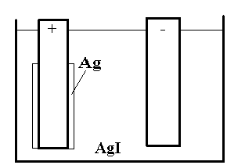Если на электроды не наносить слой металла, то при приложении электрического поля подвижные ионы смещаются от одного из электродов, и в суперионном проводнике появляется запирающий слой. Иначе говоря, ячейка превратилась в конденсатор. Емкость конденсатора пропорциональна поверхности электродов и диэлектрической проницаемости и обратно пропорциональна расстоянию между электродами или толщине запирающего слоя. Поскольку поверхность одного из электродов можно сделать очень большой, используя в качестве электрода активированный уголь, толщина запирающего слоя невелика – 30-40 межатомных расстояний, а величина диэлектрической проницаемости ионных соединений достаточно велика, то емкость полученных конденсаторов достигает очень больших величин, при этом размеры конденсатора достаточно малы. Ионистор с рабочем напряжением 30 В и емкостью в 1 фараду по размерам напоминает ириску.
В литературе описана конструкция аккумулятора использующего в качестве электролита суперионный проводник – оксид алюминия, легированный натрием, носителями заряда в этом материале являются ионы натрия. Аккумулятор представляет собой чашу из оксида алюминия, в которую налит расплавленный натрий. Сама чаша помещена в расплав полисульфида натрия. По сути дела расплавы натрия и полисульфида натрия являются жидкими электродами, а оксид алюминия твердым электролитом. При приложении к расплаву натрия положительного потенциала, ионы натрия проходят через электролит и пересыщают полисульфид натрия. Зарядка такого аккумулятора может производиться до тех пор пока весь расплав натрия не перейдет в полисульфид, иначе говоря, у такого аккумулятора очень высокая емкость.

Материалы твердотельных лазеров.
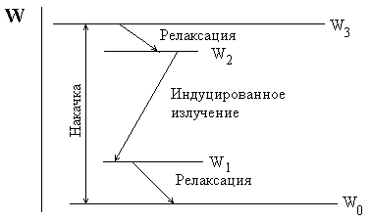Диапазон работы современных твердотельных лазеров охватывает ультрафиолетовую, видимую и ближайшую инфракрасную области спектра.
Материалы, предназначенные для изготовления лазеров, должны иметь вполне определенный набор энергетических уровней. Наиболее удобно использовать четырехуровневую квантовую систему. Индуцированное излучение происходит при переходах в активных атомах с уровня W₂ на уровень W₁. Накачка системы энергией обеспечивает переход W₀→W₃. Время жизни электрона на энергетическом уровне W₃ должно быть малым, а время жизни на уровне W₂ достаточно большим. Энергетический уровень W₁ должен быть, по возможности, минимальным.
Рисунок 12. Четырехуровневая квантовая система лазерных материалов.
Таким образом, достаточно жестко определенный набор разрешенных энергетических уровней определяет возможность применения материала для активных элементов лазеров. Важнейшими из этих требований являются:
- Наличие интенсивных, резких линий флуоресценции с квантовым выходом, близким к единице.
- Наличие достаточно широких полос активного поглощения в области поглощения источника накачки.
- Отсутствие потерь на частоте рабочего перехода.
Особый интерес представляют ионные парамагнитные диэлектрики с шириной запрещенной зоны в несколько электрон-вольт, легированные ионами переходных металлов. Ионы переходных металлов являются активаторами матрицы. К матрице предъявляются следующие требования.
- Матрица не должна иметь собственного или примесного поглощения в области лазерного излучения и поглощения в области излучения источника накачки.
- Матрица должна обладать высокой теплопроводностью, фотохимической и механической стойкостью.
- Структура матрицы должна допускать введение заданного активатора. То есть в случае кристаллических материалов ионные радиусы активаторов должны быть близки к ионным радиусам ионов матрицы. При необходимости должна иметься возможность компенсировать искажения решетки матрицы.
Перечисленным свойствам удовлетворяют матрицы на основе оксидов, фторидов различных элементов.

Кристаллические материалы лазеров

Рубин
Одним из важнейших материалов лазерной техники является рубин – кристалл окиси алюминия, легированный хромом. При содержании хрома в рубине около 0,03 % возникает розовый спектр, при 0,5 % - красный, а при 8 % и более – зеленый (последнее обстоятельство обычно связывают с изменением параметра решетки окиси алюминия). В лазерной технике обычно используют бледно-розовый рубин с содержанием хрома 0,05 %. Кристаллы рубина обладают высокой химической стойкостью. Рубин хорошо растворяется в бисульфите калия при температуре, превышающей 450 °С, и в буре при температуре, превышающей 800 °С. При температуре 1000 °С возможна химическая полировка рубина в буре.

Гранаты
Применение гранатов в современной квантовой электронике объясняется удачным сочетанием оптических, теплофизических и механических свойств. Наибольшее распространение получил иттрийалюминевый гранат Y₃Al₅O₁₂, легированный неодимом. Кристалл иттрийалюминиевого граната оптически изотропен и имеет кубическую решетку. Элементарная ячейка содержит восемь молекул Y₃Al₅O₁₂. Наиболее часто иттрийалюминевый гранат легируют неодимом в концентрации 1-3 %. Редкоземельные элементы с меньшими атомными номерами входят в решетку труднее, с большими - легче. Это обстоятельство легко объяснимо, поскольку рост порядкового номера элемента приводит к уменьшению размера его иона.
Вследствие существенного различия в ионных радиусах иттрия и неодима, при легировании происходит искажение кристаллической решетки и пояление оптической неоднородности, которая особенно заметна при неоднородном распределении неодима в кристалле. Для достижения более однородного распределения легирующего элемента в кристалле и уменьшения внутренних напряжений применяют малые скорости роста кристаллов (∼1 мм/час). Кроме того, синтезированные кристаллы подвергают длительному отжигу при температуре 1500 °С.
Лазеры на основе иттрийалюминиевого граната могут работать в режиме непрерывной генерации с выходной мощностью, равной нескольким сотням ватт; в частотном режиме с частотой повторения импульсов от единиц герц до мегагерц и в режиме единичных импульсов с импульсной мощностью равной десяткам мегаватт.
К недостаткам иттрийалюминиевого граната относится низкий коэффициент вхождения ионов неодима, что затрудняет получение кристаллов больших размеров с равномерным распределением неодима. Поэтому проводится поиск других сред со структурой граната. Одним из наиболее перспективных материалов является галлиевый гранат, а также редкоземельные галлиевые гранаты.
Редкоземельные галлиевые гранаты имеют меньшую температуру плавления, а следовательно, более технологичны. Больший параметр решетки позволяет осуществлять равномерное введение неодима. Близость ионов галлия и хрома позволяет легировать их хромом. Последнее обстоятельство особенно важно, поскольку позволяет осуществлять перенастраиваемую генерацию на электронно-колебательных переходах хрома при комнатной температуре.

Кристаллы вольфраматов и молибдатов
Вольфраматы и молибдаты двухвалентных и одновалентных металлов относятся к структурному типу шеелитов. Их активизируют редкоземельными элементами, в основном, неодимом. Большой набор соединений такого типа дает возможность менять состав материала в больших пределах. В настоящее время промышленных материалов лазеров на основе вольфраматов и молибдатов сравнительно мало, однако большое количество исследований этих материалов свидетельствует об их перспективности.

Стекла.
Наряду с кристаллами, в лазерной технике широко используются стекла, активированные редкоземельными элементами. К преимуществам стекол как лазерных материалов относятся:
- Технологичность, простота изготовления изделий больших размеров.
- Дешевизна сырья и возможность массового производства изделий с заданными и хорошо воспроизводимыми свойствами.
- Высокая оптическая однородность образцов различных размеров.
- Изотропность свойств и однородность состава.
В то же время, по сравнению с кристаллами, стекла обладают недостатками, такими как:
- Низкая теплопроводность.
- Высокий коэффициент термического расширения.
- Сравнительно слабая фотохимическая стойкость.
- Ограниченная область прозрачности.

Сравнение свойств кристаллов и стекол показывает, что эти материалы удачно дополняют друг друга.
Стекла классифицируют по основе – стеклообразующему элементу, а также по содержанию модификаторов. Если основой стекла является кварц (SiO₂), то стекло называют силикатным. В том случае, когда основой стекла является борный ангидрид, стекло называют боратным. Если основой стекла является фторид бериллия, стекло называют фторбериллатным. Стекла с большим содержанием оксида свинца называют свинцовыми.
Технология получения лазерных стекол отличается высокими требованиями к чистоте исходных компонентов. Лазерные стекла обычно варят в платиновых тиглях, используя высокочастотный нагрев. После варки и получения изделий, изделия подвергают длительному отжигу для снятия внутренних напряжений.
Некоторые характеристики материалов твердотельных лазеров приведены в таблице 2.
Таблица 2. Наиболее распространенные материалы твердотельных лазеров и их характеристики
Материал активной среды | Матрица | Активатор | Длина волны, мкм | КПД, % | Режим генерации
Рубин | Al₂O₃ | Cr³⁺ | 0,694 | 1 | Импульсный
Иттрийалюминевый гранат с неодимом | Y₃Al₅O₁₂ | Nd³⁺ | 1,06 | 4 | Непрерывный
Стекло с неодимом | Стекло | Nd³⁺ | 1,06 | 8 | Импульсный
Стекло с эрбием | Фосфатное стекло | Er³⁺ | 1,54 | 3 | Импульсный
Алюминат иттрия с неодимом | YalO₃ | Nd³⁺ | 1,06 | 1 | Непрерывный
Натрий-лантан-молибдат с неодимом | NaLa(MoO₄)₂ | Nd³⁺ | 1,06 | 2,5 | Импульсный
Флюорит кальция с диспрозием | CaF | Dy²⁺ | 2,36 | 2 | Импульсный
Гадолиний-скандий-галлиевый гранат с хромом | Gd₃Sc₂Ga₃O₁₂ | Cr³⁺ | 0,7 – 0,9 | - | Лазер с перенастраиваемой длиной волны
Гадолиний-скандий-галлиевый гранат с неодимом | Gd₃Sc₂Ga₃O₁₂ | Nd³⁺ | 1,06 | 3,5 | Импульсный

Список литературы
1. | Блинов Л.М. Электро- и магнитооптика жидких кристаллов. – М.: Наука, 1978.-384 с.
2. | Богородицкий Н.П., Таирова Д.А., Сорокин В.С. Роль свободных носителей заряда в образовании электретного состояния в поликристаллических диэлектриках // ФТТ. – 1964. – Т.6, вып.8. – С.2301-2306.
3. | Борисова М.Э., Койков С.Н. Электретный эффект в диэлектриках//Известия вузов. Физика. – 1979. - №1. – С.74-89.
4. | Вербицкая Т.Н. Вариконды. Л., Госэнергоиздат, 1957. – 64 с.
5. | Гороховацкий Ю.А., Основы термо-деполяризационного анализа. – Наука, 1981. – 173 с.
6. | Губкин А.Н. Электреты. – М.: Наука, 1978. – 191 с.
7. | Желудев И.С. Основы сегнетоэлектричества. – М.: Атомиздат, 1973. – 472 с.
8. | Индикаторные устройства на жидких кристаллах. / Под ред. З.Ю. Готры. – М.: Советское радио, 1980. – 238 с.
9. | Каминский А.А. Лазерные кристаллы. – М.: Наука, 1978. – 368 с.
10. | Курчатов И.В. //Сегнетоэлектричество. - М.: Наука, 1982. – 392 с.
11. | Лущейкин Г.А. Полимерные электреты. – М.: Химия, 1984. – 183 с.
12. | Пихтин А.Н. Физические основы квантовой электроники и оптотроники. – М.: Высшая школа. 1983. – 305 с.
13. | Прохоров А.М. Новое поколение твердотельных лазеров. /УФН. – 1986. – Т. 148, вып. 1. – С. 7-34.
14. | Чистяков И.Г. Жидкие кристаллы. – М.: Наука, 1966. – 272 с.

Активные диэлектрики 1
Сегнетоэлектрики 1
Пьезоэлектрики. 6
Пьезоэлетрические материалы 8
Электреты. 11
Жидкие кристаллы 12
Оптические свойства нематиков. 14
Оптические свойства холестериков 17
Оптические свойства смектиков. 18
Суперионные проводники. 18
Материалы твердотельных лазеров. 23
Кристаллические материалы лазеров 24
Рубин 24
Гранаты 24
Кристаллы вольфраматов и молибдатов 25
Стекла. 25
Список литературы 26

